INFORMACIÓN DE PRENSA

Michelin
en DEMOAGRO 2017

Dossier de prensa

San Clemente (Cuenca), 9-11 de mayo de 2017

Sumario

- Michelin en DEMOAGRO 2017………………………….…….………………………….……….… 3
- MICHELIN AXIOBIB 2 ..……………………………….....………………………….……….………… 5

Michelin en DEMOAGRO 2017

Las innovaciones de Michelin ayudan a los agricultores responder a los retos de una agricultura sostenible
Actualmente, el gran reto para los agricultores es producir de manera eficiente y sostenible. Para lograr este propósito, necesitan una maquinaria agrícola que ofrezca cada vez mayor rendimiento tanto en los campos como en la carretera. Las máquinas se utilizan cada vez más intensivamente. El tiempo que pasan en carretera a alta velocidad aumenta a medida que los agricultores se esfuerzan en maximizar su eficiencia y productividad.
El reto de Michelin consiste en equipar estas potentes máquinas de alta tecnología con neumáticos que mejoren su potencia útil, su eficiencia agronómica y su rendimiento, mientras protegen el suelo y reducen el consumo de carburante. Con motivo de la tercera edición de DEMOAGRO, del 9 al 11 de mayo en San Clemente, Cuenca, Michelin ha presentado en primicia en España el neumático MICHELIN AXIOBIB 2.

Producto
Siempre que Michelin acude a un evento intenta poner en valor el saber hacer que requiere fabricar un neumático. No en vano, Michelin lleva varias décadas manteniendo el mismo espíritu innovador de sus principios en la fabricación de neumáticos. Así pues, siempre marcando tecnologías de ruptura como el neumático radial, la tecnología MICHELIN Ultraflex o la tecnología “2 en 1”, recientemente presentada en SIMA 2017 de París y galardonada con el premio de oro a la innovación,
En Demoagro, se han podido ver parte de las materias primas utilizadas durante el proceso de fabricación, desde sílices o cauchos naturales, pasando por las gomas y productos semiterminados que darán lugar al neumático después del proceso de vulcanización en el molde.
Michelin tiene una fuerte implantación industrial con 68 centros industriales en 17 países, principalmente en Europa. Si hablamos de agrícola, en Valladolid la fábrica donde se producen los neumáticos de más alta gama para equipar tractores de gran potencia o cosechadoras, entre otros. Además, en el centro de experiencias Michelin Almería se ponen a prueba las prestaciones de los neumáticos simulando todo tipo de situaciones.
Otra fortaleza del Grupo Michelin en su línea de producto agrícola es la multimarca. Tener tres marcas con un perfil diferenciado de usuarios permite ofrecer el neumático adaptado a cada situación. Así pues, Michelin siempre es y será la marca de referencia, con innovación y productos de tecnología punta.
Por otro lado, la marca Kleber tiene ya un gran reconocimiento en el sector y, además, cuenta con una gama dimensional muy amplia, que puede equipar desde los tractores viñeros hasta los de gran potencia. Uno de sus puntos fuerte es el neumático estrecho, el KLEBER Cropker, novedad en 2017, y que permite hacer labores de tratamiento o en cultivos en línea con ancho menor a 30 cm. Por su parte, Taurus ofrece un producto a precio muy competitivo, con la garantía del Grupo Michelin.

Distribución MICHELIN Exelagri
De nada sirve el mejor producto si no está adaptado a las necesidades y a la utilización. Por ello, para Michelin es clave contar con una distribución profesional que sepa adaptar cada producto al perfil del agricultor. Es aquí donde los distribuidores MICHELIN Exelagri juegan un papel fundamental, ya que, además del producto más adaptado, aconsejan presiones, dan asistencia en la propia explotación o hacen reparaciones de una manera personalizada y con garantías.
En 2017, hay más de 140 puntos de venta MICHELIN Exelagri en la Península Ibérica que permiten a un agricultor de cualquier región disfrutar del mismo nivel de servicios.
La colaboración de Michelin con esta red de talleres es total, incluso vinculando su fuerza de ventas para trabajar en equipo con el taller para que, así, todo el saber hacer del fabricante, unido con el mejor servicio, redunde en la mayor satisfacción del cliente final.
Digital
Eventos como Demoagro son buenas oportunidades para Michelin para tener contacto con el cliente final. Presentar las novedades es muy importante, pero lo es más tener información de primera mano sobre las nuevas necesidades que tienen los agricultores.
Puesto que este tipo de eventos no se celebran de manera continuada, resulta vital desarrollar herramientas digitales que permitan una comunicación fluida entre Michelin y el agricultor.
La página web es el portal de acceso principal (agricola.michelin.es), donde se puede encontrar toda la información técnica actualizada, promociones o contactar con un técnico de Michelin que le podrá ayudar a solucionar cualquiera que sea su duda.
Pero Michelin está también presente en redes sociales con su perfil en Facebook, con un canal exclusivamente agrícola en Youtube “MICHELIN Agricole”, donde el agricultor podrá ver todo tipo de testimonios de otros agricultores sobre su experiencia con productos del Grupo.

MICHELIN AxioBib 2
La gama de neumáticos MICHELIN VF AxioBib 2 se ha desarrollado para tractores de mediana y gran potencia y representa la mejor oferta del mercado para la protección de los suelos.
Los tractores de potencia media/grande han experimentado una gran evolución en los últimos años. El uso es más intensivo, la búsqueda de rendimiento es más fuerte y hay mayor necesidad de conseguir ahorros. Los agricultores buscan aumentar su productividad al tiempo que reducir sus costes. Estas necesidades pasan esencialmente por la protección de los suelos: un terreno menos compactado ayuda a la planta a tomar el agua y los nutrientes necesarios para su buen crecimiento y alcanzar, así, todo su potencial.
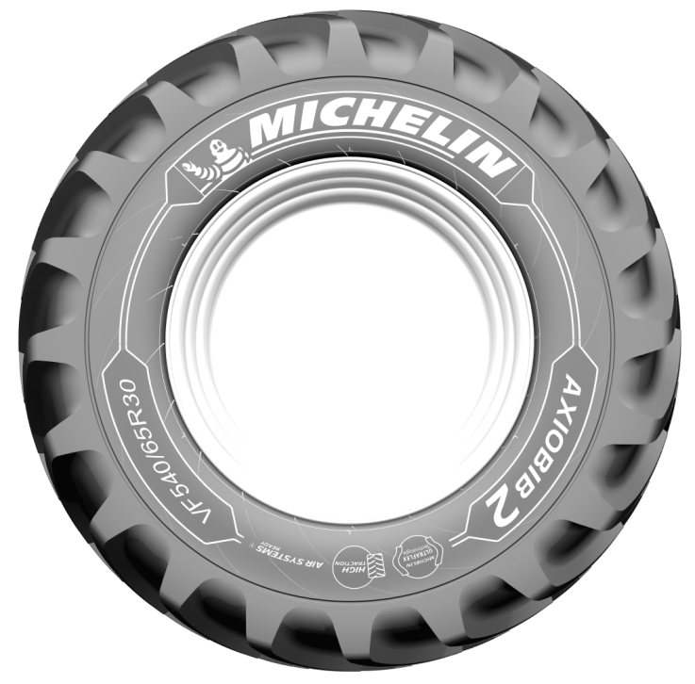

La gama MICHELIN AxioBib 2 aporta la solución a esta exigencia. Especialmente desarrollada para labores pesadas y de transporte, se ofrece en dos pares dimensionales de aquí a finales de 2017, con un nuevo par específicamente diseñado para trabajos en surcos:
MICHELIN AxioBib 2 VF 540/65 R30 158D/155E TL
MICHELIN AxioBib 2 VF 650/65 R42 174D/171E TL
MICHELIN AxioBib 2 VF 620/75 R30 172D/169E TL
MICHELIN AxioBib 2 VF 650/85 R42 183D/180E TL
El MICHELIN AxioBib 2 es la mejor oferta para la protección de los suelos. Sus prestaciones se deben a la conjunción de tres innovaciones fundamentales: en primer lugar, el neumático tiene la mejor capacidad de carga del mercado en su categoría; en segundo lugar, ofrece una gran tracción en el campo a baja presión y, en tercer lugar, es compatible con los sistemas de teleinflado que se impondrán en el mercado.

- La mejor capacidad de carga del mercado en su categoría
Las gamas presentadas ofrecen características técnicas que no se encontraban en las dimensiones correspondientes hasta la fecha. Comparado con cualquiera de sus competidores, el MICHELIN AxioBib 2 posee los índices de carga más ventajosos. Las máquinas equipadas con estos neumáticos VF (Very high Flexion) podrán, así, soportar una carga de trabajo superior o trabajar a presiones aún más bajas, preservando al mismo tiempo los suelos, ya que estos neumáticos se benefician también de la tecnología MICHELIN Ultraflex.
Según se ha demostrado en Demoagro, el MICHELIN Axiobib 2 es capaz de soportar la misma carga que su neumático equivalente en tecnología radial (MICHELIN MultiBib) con un 40 % menos de presión. Esto nos va a permitir reducir la compactación al suelo (en el caso de Demoagro, en más de un 7 %). Estudios como el de la universidad Harper Adams del Reino Unido, cuantifica un aumento del 4 % en el rendimiento medio de la explotación al utilizar la tecnología MICHELIN Ultraflex.
Se ha colaborado con la AEACSV (Asociación Española de Agricultura de Conservación y Suelos Vivos), quienes hablaron durante la feria de las nuevas técnicas agrícolas, buscando preservar el capital suelo y reducir su compactación para así fomentar un mejor flujo del agua demostrando sus ventajas con pruebas de infiltración.
- Una huella al suelo revisada para altas prestaciones de tracción en los campos
Gracias al trabajo de los técnicos del Grupo, la gama Michelin AxioBib 2 ofrece una huella al suelo alargada, lo que asegura un mejor contacto y una mayor superficie: hasta un 19 %∗ de huella adicional. Esta ventaja permite mejorar sus prestaciones de tracción hasta un 35 %∗. El resultado final supone un beneficio del 7 %* en productividad para la explotación agrícola.
Esta útlima capacidad de tracción es fundamental para reducir el consumo de carburante que, como se comprobó en Demoagro, alcanzó un 22 % de ahorro comparando el VF 650/65R42 MICHELIN Axiobib 2 frente al neumático equivalente con tecnología radial estándar, el MICHELIN MultiBib. Dichas pruebas se realizaron con un Fendt 724 que montaba MICHELIN Axiobib 2 y con un Fendt 939 que hacía de freno del primero.
- Compatible con los sistemas de teleinflado y el marcaje NRO
Gracias al teleinflado, el agricultor puede utilizar toda la amplitud de la curva de presión del neumático para beneficiarse de las mejores prestaciones en cualquier condición de uso, tanto en carretera como en el campo. La gama Michelin AxioBib 2 permite escalonar la presión, pudiendo descender hasta 0,6b en el campo y subir hasta 2b en carretera, otra exclusividad de Michelin. Combinado con las innovaciones precedentes, esta característica permite una flexibilidad de uso del neumático que proporciona ahorros de carburante del 30 %*, es decir, de 7 litros de carburante por hora*. En concreto, para un rendimiento medio de 8 tn/ha de cereales, a 200 euros la tonelada, la ganancia neta para el agricultor es de 64 €/ha.
Además, los neumáticos MICHELIN AxioBib 2 1.95 m (primer par dimensional) no solo cumplen con la nueva norma experimental registrada por la Organización Técnica Europea del Neumático y la Rueda ETRTO, European Tyre and Rim Technical Organization), sino que también incorporan el marcaje “Narrow Rim Option” (NRO). Esto permite el uso de una anchura de la llanta más pequeña de la normalmente permitida por las normas ETRTO para neumáticos IF o VF de la misma dimensión, lo que multiplica las posibilidades de uso de los neumáticos, adaptables, especialmente, a los tractores ya presentes en las explotaciones.
Las ventajas del teleinflado son múltiples:
- Permite adaptar la presión en función del uso de las condiciones del suelo.
- Al mismo tiempo, ofrecen un mayor respeto a los suelos, una reducción del consumo
de carburante y un incremento de la duración de los neumáticos.
- Puede elegirse la velocidad más adecuada, lo que acrecienta la productividad de la explotación.
El teleinflado se combina perfectamente con la tecnología MICHELIN Ultraflex y permite optimizar las prestaciones de los neumáticos.
Durante el taller de demostración, también se presentó el sistema de regulación de presión de los neumáticos Variogrip de Fendt, que permite ajustar la presión del neumático desde la cabina del conductor. En dicho taller se mostraba la reducción de tiempo registrado al trabajar la misma superficie con una presión reducida de 0.8 bar (que permite el MICHELIN Axiobib2), comparada con la registrada al trabajar con una presión standard de 1.2 bar.
Para realizar este cambio de presión de manera cómoda y fácil, se utilizó el sistema de regulación de presión de neumáticos Variogip, integrado en el Fendt 936 con el que se realizó la prueba. Este sistema ha sido el primero desarrollado por una marca de tractores y permite aprovechar al máximo las ventajas que ofrece la nueva tecnología de Michelin Ultarflex para labores de tiro y, al mismo tiempo, ajustar también presiones más altas para otro tipo de trabajos, como los de transporte. Este ajuste de la presión del neumático se realiza desde el terminal del tractor.

La misión de Michelin, líder del sector del neumático, es contribuir de manera sostenible a la movilidad de las personas y los bienes. Por esta razón, el Grupo fabrica, comercializa y distribuye neumáticos para todo tipo de vehículos. Michelin propone igualmente servicios digitales innovadores, como la gestión telemática de flotas de vehículos y herramientas de ayuda a la movilidad. Asimismo, edita guías turísticas, de hoteles y restaurantes, mapas y atlas de carreteras. El Grupo, que tiene su sede en Clermont-Ferrand (Francia), está presente en 170 países, emplea a 111.700 personas en todo el mundo y dispone de 68 centros de producción implantados en 17 países diferentes que, en conjunto, han fabricado 184 millones de neumáticos en 2015. Michelin posee un Centro de Tecnología encargado de la investigación y desarrollo con implantación en Europa, América del Norte y Asia. (www.michelin.es).

DEPARTAMENTO DE COMUNICACIÓN

Avda. de Los Encuartes, 19

28760 Tres Cantos – Madrid – ESPAÑA
Tel: 0034 914 105 167 – Fax: 0034 914 105 293

∗ Test interno de junio de 2016 realizado en comparación con un neumático estándar actualmente en el mercado.

